ANÁLISIS DE RESULTADO:
1. Captura de la interacción
Primero de ejecuto el proceso 1 (send) y luego proceso 2 (recv).

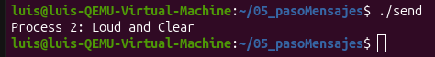

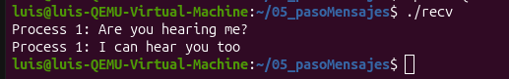

2. Servidor y dos clientes en una misma cola:
Primero se ejecuto server.c, luego client1.c y finalmente client2.c
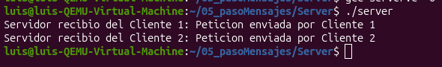
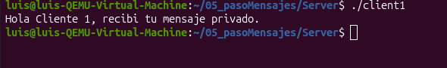
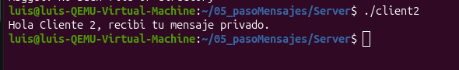
Captura mostrando ipcs -q
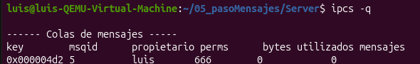

Explicación del esquema usado:

Para la comunicación entre los clientes y el servidor se utilizo el parámetro mtype.
- Cliente 1:
Enviar: mtype = 10
Recibe: mtype = 11
- Cliente 2:
Enviar: mtype = 20
Recibe: mtype = 21
- Servidor:
Cliente 1: Recibe mediante mtype = 10 y envia mediante mtype = 11
Cliente 2: Recibe mediante mtype = 20 y envia mediante mtype = 21

